RECOMENDACIONES AL ALTA DE LA NEFROSTOMÍA

- La emisión de la orina es continua, gota a gota. No tendremos sensación de necesidad de orinar.
- La orina debe ser del mismo color, olor y cantidad que previo a la cirugía.
- No es deseable que salga orina por el punto de inserción del catéter. Si le ocurre coméntelo con el médico o la enfermera.
- Tomar abundantes líquidos si no existe contraindicación (2-3 litros /día)
- Incluir en la dieta alimentos ricos en vitamina C.
- Los espárragos, la cebolla, el ajo, el pescado, los mariscos,… producen una orina con un olor más desagradable de lo normal.
- Algunos alimentos o medicamentos pueden colorear la orina. Cualquier cambio que apreciemos en el color o aspecto de la orina debe ser consultado.

Signos a vigilar
Consultar al médico siempre que:
- Exista sangrado
- Salida accidental del catéter
- Dolor costal agudo severo y fiebre.
- Si se forman cristalitos o arenillas en la orina.
- Olor de la orina más fétido de lo habitual
- Cambios en el volumen habitual de la orina. Es importante controlar la ingesta y la eliminación de orina.

1. Características de los dispositivos
Existen en el mercado una amplia variedad de dispositivos (bolsas), todos ellos deben reunir una serie de características:
- Un adhesivo protector de la piel.
- Seguros y fáciles de manejar.
- Cómodos y discretos.
- Impermeables al olor.
- Recortables y precortados.
- Válvula antirreflujo y grifo de vaciado.
- Transparentes u opacos.

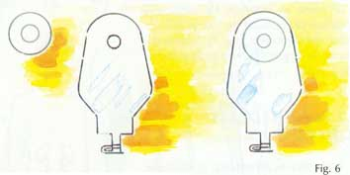
TIPOS DE DISPOSITIVOS (Fig. 6)
- Bolsa de una pieza
- Bolsa de dos piezas
A ambas se les puede acoplar una bolsa de drenaje nocturno.
2. Higienes y cuidados
La higiene y cuidados de la nefrostomía forman parte de su aseo personal diario. NO TRATE SU NEFROSTOMÍA COMO SI FUERA UNA HERIDA.

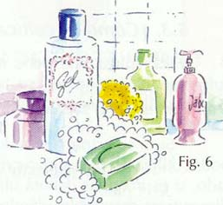
2.1. MATERIALES NECESARIOS:
- Dispositivo (bolsa).
- Bolsa de plástico para desechar el material sucio.
- Papel de celulosa o toalla suave.
- Esponja suave.
- Jabón neutro.
- Agua del grifo templada.
- Espejo si fuera necesario, para verse la nefrostomía.
- Tijeras.
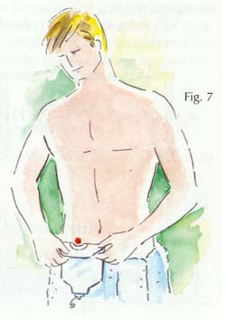

2.2 ¿CÓMO REALIZAR LA HIGIENE DE LA NEFROSTOMÍA?
- Despegue el adhesivo de arriba hacia abajo, sosteniendo la piel de alrededor de la nefrostomía con suavidad, hasta desprender completamente el dispositivo (bolsa). EVITE TIRONES. (Fig. 7)
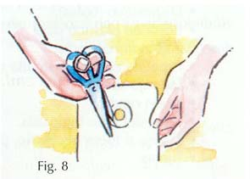
- Limpie la nefrostomía y la piel de alrededor con la esponja enjabonada. NO SE ALARME SI SU NEFROSTOMÍA SANGRA DURANTE LA HIGIENE (puede suceder). Hágalo suavemente, si persiste el sangrado presione ligeramente con la esponja humedecida en agua fría.
Aclare y SEQUE la piel con toalla suave o papel de celulosa, a pequeños toques, EVITANDO FROTAR.

2.3. ¿CÓMO SE COLOCA EL DISPOSITIVO?
El mejor momento para cambiar el dispositivo es a primera hora de la mañana, antes de iniciar la ingesta de líquidos. Para facilitar la colocación del dispositivo puede ayudarse de un espejo. (Fig. 9)
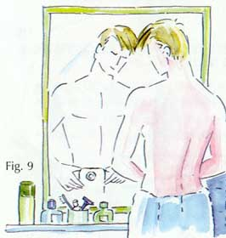
El ajuste es correcto cuando existen 1 o 2 mm. entre la nefrostomía y el diámetro del dispositivo.
Si su dispositivo es de una pieza, el procedimiento es el siguiente:
- Coloque de abajo hacia arriba, ajustando el borde inferior del orificio de la bolsa con la base de la nefrostomía, introduzca el catéter dentro de la bolsa, presione suavemente con el dedo alrededor de la nefrostomía de dentro a fuera, con movimientos circulares para facilitar su adherencia y evitar pliegues y arrugas.

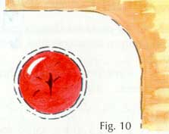
Si su dispositivo es de dos piezas, el procedimiento será el siguiente:
- Coloque primero la placa adhesiva, introduciendo el catéter por el agujero central, céntrela, ayúdese con el dedo y aplique movimientos circulares de dentro hacia fuera para facilitar su adherencia y evitar pliegues y arrugas. (Fig. 10). Adapte la bolsa al aro de la placa adhesiva, asegurándose de su perfecto acoplamiento con un leve tirón de la bolsa.

2.4 ¿CUÁNDO SE DEBE CAMBIAR EL DISPOSITIVO?
- Si el dispositivo es de una pieza se cambiará cada 24/48 horas y se vaciará cuando esté por la mitad.
- Si el dispositivo es de dos piezas se cambiará la placa adhesiva cada 3 ó 4 días, siempre que no detecte fuga; si apareciera, cámbielo, evitará lesiones de piel. La bolsa debe cambiarse cada 24/48 horas y se vaciará cuando esté por la mitad.
- Al retirar un dispositivo compruebe la integridad y buena coloración de la piel para detectar posibles lesiones de la misma.

2.5 ¿CÓMO SE DESECHAN LOS DISPOSITIVOS?
Vacíe el contenido en el water, envuelva el dispositivo en papel e introdúzcalo en la bolsa de plástico, anúdela y tírela a la basura.

2.6. ¿CÓMO SE ADQUIEREN LOS DISPOSITIVOS?
- Los dispositivos se adquieren en la farmacia.
- Los dispositivos les serán recetados por su médico de cabecera.
Para facilitar su dispensación, es aconsejable nombrar el producto de forma detallada, adjuntando el código nacional que lo identifica.

3. Adaptación a la vida diaria
Su vida familiar no tiene por qué sufrir modificaciones. La adaptación debe ser afrontada por usted y su familia, compartiendo situaciones como la higiene, cambio de dispositivo..., esto se consigue a través de la comunicación, confianza y diálogo con las personas más allegadas.
Podrá realizar actividades familiares, de pareja, laborales y de ocio, teniendo en cuenta las siguientes recomendaciones:

4. Recomendaciones:
- Trate de volver lo antes posible a su vida habitual.
- La utilización de guantes, gasas, suero fisiológico, NO ES NECESARIO para la higiene de la nefrostomía.
- Si al retirar el dispositivo detecta irritación de piel, o cambio de color, consulte con el profesional de enfermería o Experto en Estomaterapia.
- Si existe vello alrededor de la nefrostomía, recórtelo o rasúrelo periódicamente en sentido de su crecimiento.
- Evite aplicar cremas hidratantes o aceites que dificulten la adherencia del dispositivo. Puede ducharse o bañarse con o sin bolsa.
- Por la noche al acostarse conecte el dispositivo a la bolsa de drenaje nocturno.
- Al salir de casa lleve material necesario para poder cambiarse. Si realiza un viaje, llévelo en su equipaje de mano.
- Evite el sobrepeso y realizar esfuerzos abdominales, ha sufrido una operación importante.
- Puede utilizar cualquier tipo de ropa, evitando las prendas muy ajustadas.
- Evite deportes que puedan dañar la zona del estoma, como kárate, boxeo...
- El ejercicio diario es saludable. Pasee. Diviértase. Realice sus actividades favoritas.
- Tenga los dispositivos en un lugar seco, lejos de zonas de calor y humedad.
- En la playa y piscina, báñese siempre con bolsa.

